NHỮNG BÀI THUỐC DÂN GIAN TRỊ NÁM DA MẶT

Bài thuốc trị nám da số 1:

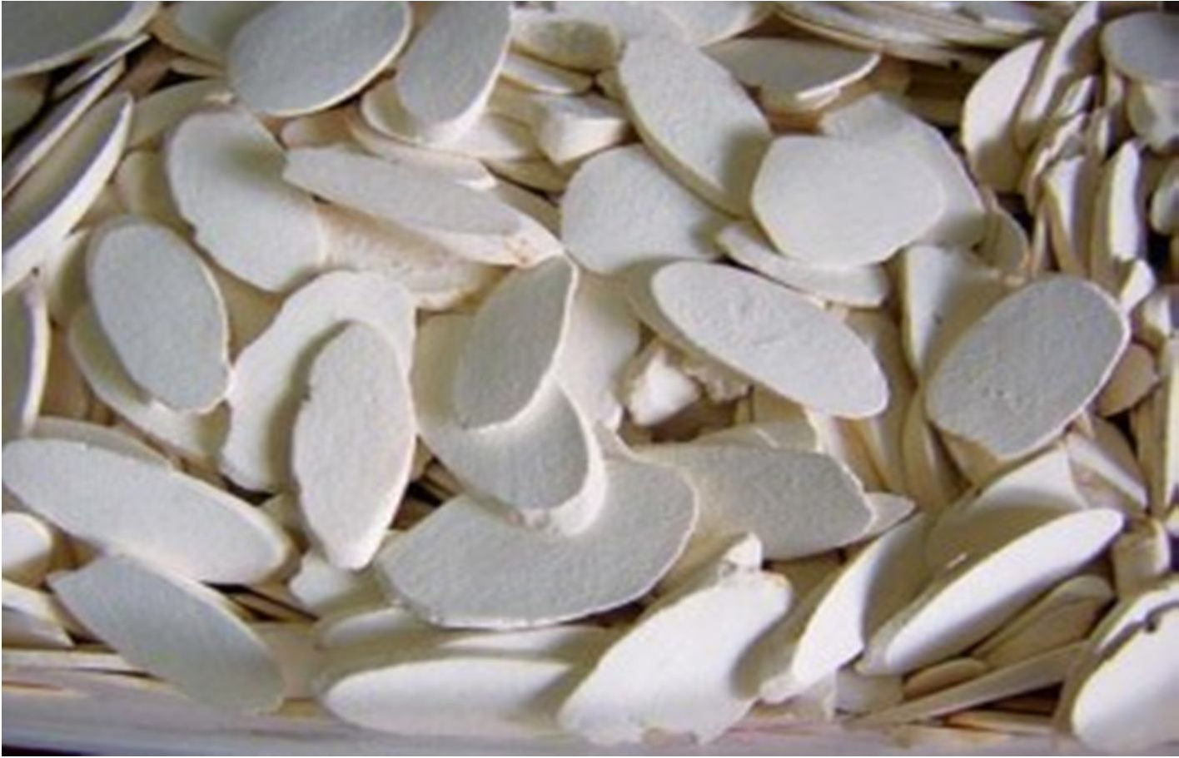
– Với bài thuốc này nguyên liệu bạn cần thực hiện bao gồm 8g trạch tả, 20 g thục địa, 8g bạch phục linh, 12g tảo nhục, 16g hoài sơn, 12g mẫu đơn bì,12g thiên hoa phấn, 12g câu kỳ tử, 8g hạ thảo khô, 8g cúc hoa
– Cách thực hiên: Bạn đem cho tất cả các bài thuốc trên vào một nồi sau đó đổ khoảng 600 ml nước. Bạn sắc làm 2 lần nước mỗi lần uống 2 lần sau mỗi mõi bữa ăn cách nhau 2h. Những Phụ nữ đang trong thời kỳ kinh nguyệt và thai nghén không nên uống. Đây là bài thuốc trị nám cực kỳ hiệu quả cho chị em phụ nữ nhé.

Bài thuốc trị nám da số 2:

- Các bài thuốc Đông Y có tác dụng giúp làn da trở nên sáng mịn và tươi tắn

- Những nguyên liệu bạn cần chuẩn bị: 30g ích mẫu thảo, 1 quả trứng gà và đường phèn
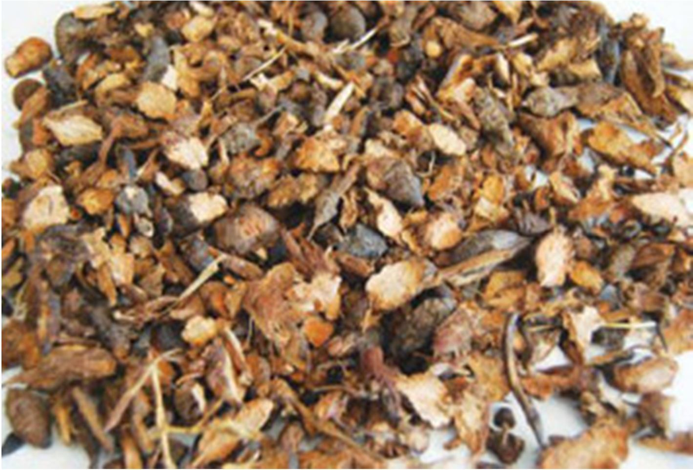
Cách thực hiện: Trước tiên bạn hãy luộc trứng gà và bỏ vỏ sau đó cho vào nồi cùng với ích mẫu. Bạn đun nhỏ lửa với lượng nước vừa đủ sau đó bạn để khoảng 30 phút rồi khuấy đều đều rồi vớt thuốc ra. Ăn trứng và uống thuốc. Đây là bài thuốc trị nám da mặt mang đến kết quả khá tốt.

Bài thuốc trị nám da mặt số 3:

- Nguyên liệu: 40g rau má, 4g quế tâm, 40g câu kỷ tử.
– Cách thực hiện: Phơi khô tất cả các nguyên liệu trên, tán thành bột nhỏ rồi uống trong
khoảng 1-2 tháng, Ngoài uống 3 lần.
Trên đây là cách bài thuốc trị nám da mặt hiệu quả được nhiều người áp dụng hiện nay. Tuy nhiên, các bài thuốc này cần phải áp dụng trong khoảng thời gian dài mới nhìn thấy kết quả. Do đó, đối với những người bận rộn, không có nhiều thời gian cho bản thân thì đây không phải là giải pháp lựa chọn tốt.

Hiện này nhiều chị em tìm dùng tới sản phẩm trị nám da của sữa ong chúa costar. Sữa ong chúa costar bổ sung thêm axit sữa ong chúa hay còn goi là Axit 10-hydroxy- 2decenoic là một chất dinh dưỡng đặc biệt được tìm thấy duy nhất ở sữa ong chúa có trong thiên nhiên, được tăng cường thêm 6% 10mg HDA giúp bồi bổ sức khoẻ, tăng cường sức chịu đụng, làm đẹp da, ngừa nám tàn nhang phòng ngừa ung thư.
Để biết thêm chi tiết và mua sản phẩm ” sữa ong chúa costar ” tốt nhất tránh trường hợp ” tiền mất tật mang”.Bạn hãy yên tâm và liên hệ với chúng tôi, Nhà thuốc việt luôn lấy uy tín làm hàng đầu và tất cả các sản phẩm đều được y tế công nhận nên bạn yên tâm về chất lượng sản phẩm.

Bài thuốc trị nám da mặt số 4:

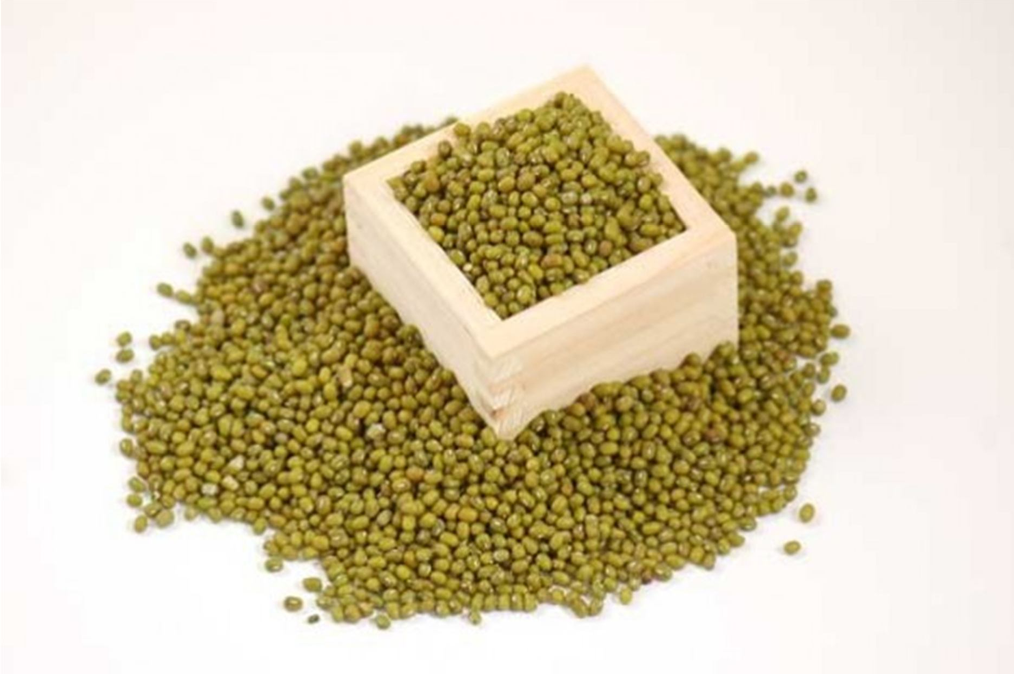
Đây có thể coi là loại hạt phổ biến hàng đầu ở nước ta, một món ăn ngon giàu dinh
dưỡng. Theo nghiên cứu của các nhà khoa học, trong đậu xanh có protit, tinh bột, chất

béo và chất xơ, vitamin E, B1, B2, B3, B6, C, tiền vitamin A, vitamin K, acid folic và các khoáng chất gồm Ca, Mg, K, Na, Zn, Fe, Cu…có tác dụng làm đẹp da và trị nám rất tốt.
Cách trị nám da dân gian bằng đậu xanh là: đậu xanh luộc, nghiền nhuyễn và cho thêm một ít nước tạo thành một hỗn hợp đắp lên vùng da bị nám. Sau khi hỗn hợp bắt đầu khô thì rửa sạch mặt với nước ấm, nên đắp vào buổi tối trước khi đi ngủ.

Bài thuốc trị nám da mặt số 5:
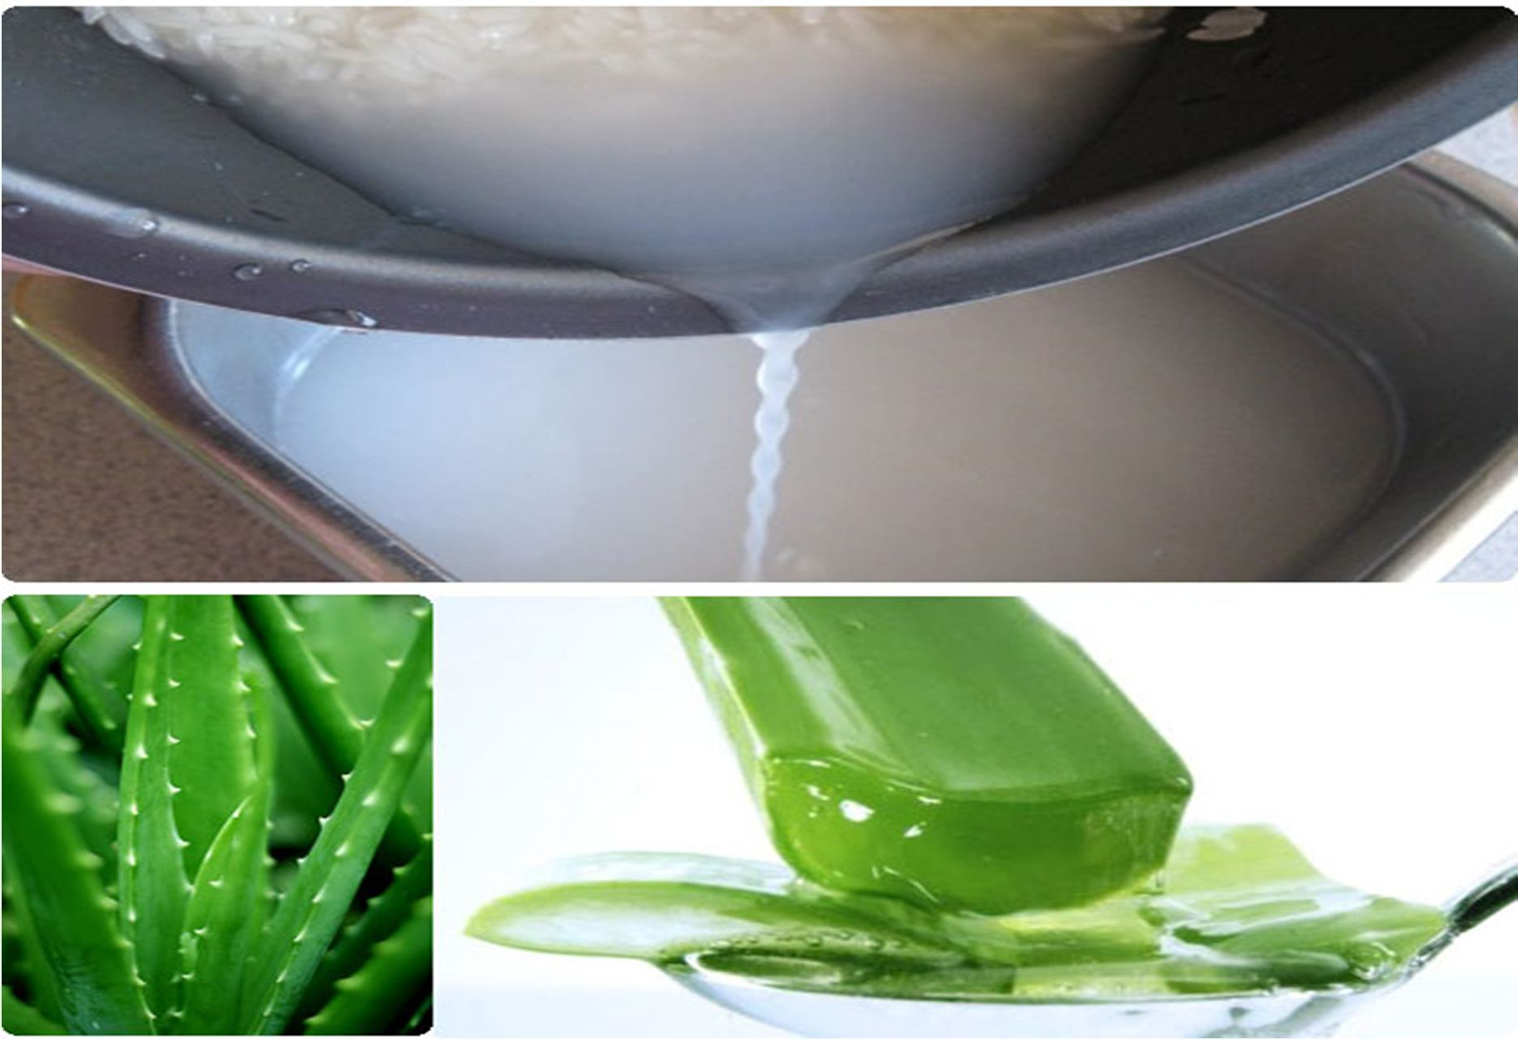
Nước gạo chứa nhiều vitamin có tácdụng trắng da, sự kết hợp giữa nha đam với nước gạo là một cách trị nám dân gian hiệu quả. Dùng nước vo gạo pha với nước nha đam, thoa một lớp mỏng lên da trước khi đi ngủ. Sáng dậy rửa mặt lại bằng nước ấm.
Cách trị nám da dân gian này sẽ mang lại cho bạn hiệu quả nhanh chóng sau 1 tuần sử
dụng. Những vết nám sẽ mất màu dần và thay vào đó là làn da sáng và mềm mại.

Bài thuốc trị nám da mặt số 6:
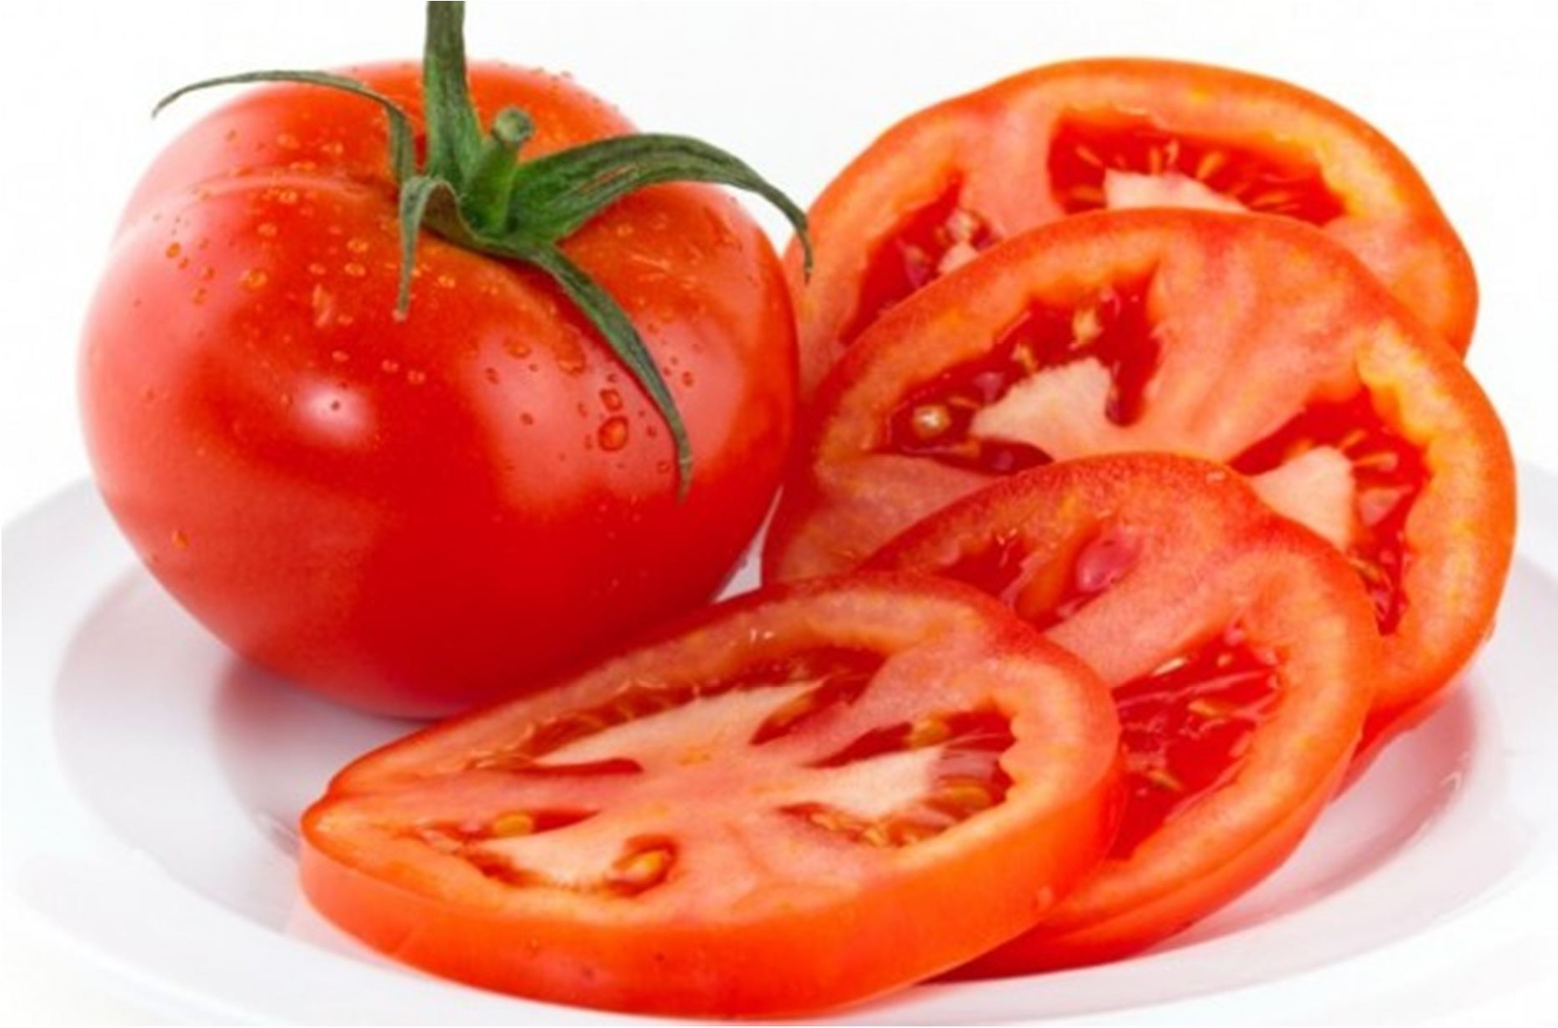
Cà chua là thực phẩm phổ biến và thông dụng ở nước ta có chứa nhiều vitamin A, C, E, kali, sắt… mang lại sự tươi mới cho làn da bạn mỗi ngày. Vitamin C có trong cà chua giúp làm mờ dần các nốt nám trên mặt, da mặt trở nên trắng sáng và đồng màu hơn.
Cách làm rất đơn giản: Bạn cắt lát cà chua, ép lấy nước rồi thoa lên da khoảng 20 phút. Sau đó, rửa lại bằng nước ấm. Thực hiện liệu pháp này đều đặn ba lần/tuần, làn da sẽ có sự cải thiện đáng kể.

Bài thuốc trị nám da mặt số 7:
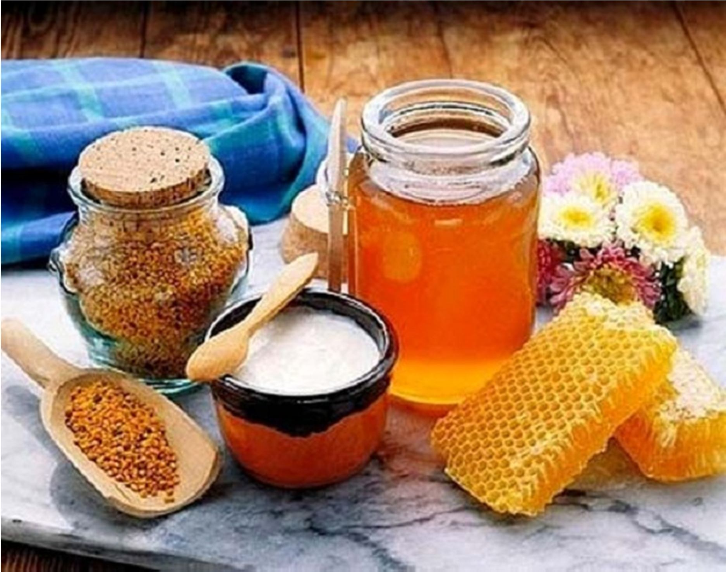
Trong sữa ong chúa chứa rất nhiều enzym hoạt tính, vitamin và các dưỡng chất có lợi cho
làn da, có tác dụng trị mụn trứng cá, chữa nám, tàn nhang, làm sáng và mịn da.

Cách trị nám da bằng sữa ong chúa: thoa sữa ong chúa lên da, để khoảng 20 phút rồi rửa lại bằng nước ấm. Để có được làn da trắng sáng không tì vết thì nên thực hiện đều đặn ba lần/tuần, làn da của bạn không chỉ hết thâm nám mà còn trắng trẻo, mịn màng. Bài thuốc trị nám này được rất nhiều người tìm kiếm và sử dụng bởi đây là cách trị nám an toàn và là một bí quyết làm đẹp hiệu quả.

